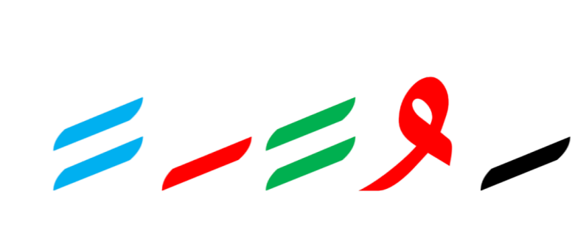

ؤ
أ
ـئـ

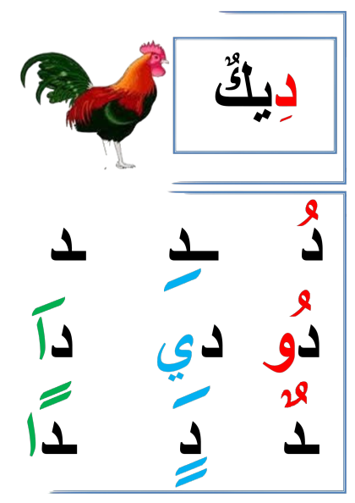

سَـ
ــدٌ

أَ
مِئْـ
ء
ء
ء
ؤو
أَسَدٌ
آ

ئيـ

بـ
ب
ـبـ

صَـ
ـلٌ

بَـ
مِبْـ
ب
ب
با

بو
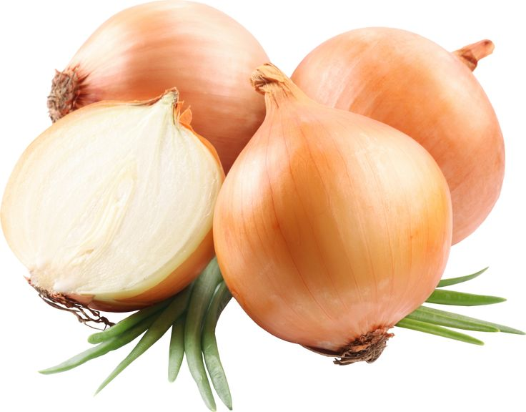
بَصَلٌ
بي
با

تـ
ت
ـتـ
تَمْـ
ــرٌ

مِتْـ
تا

ت
ـة
تا

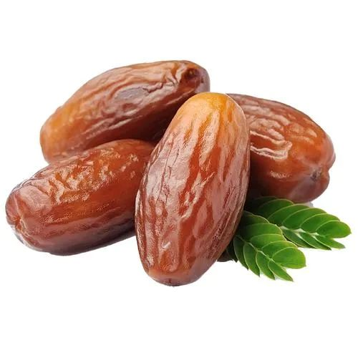
تَمْـرٌ
تو

تيـ

ثـ
ث
ـثـ
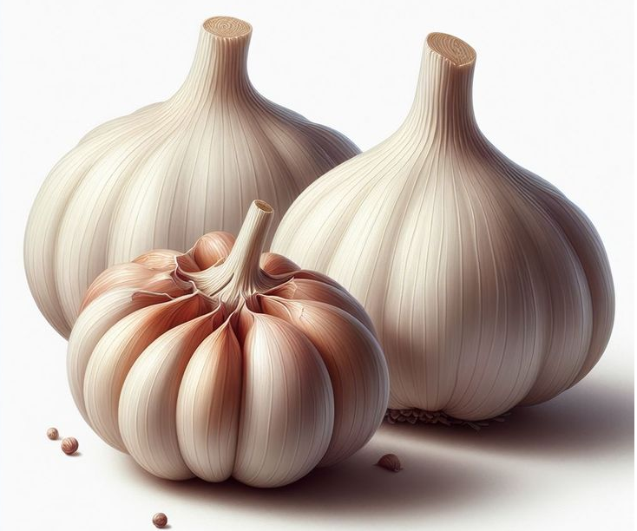
ثُومٌ

مٌ

ثُـــو
مِثْـ
ث
ثا
ث
ثيـ

ثا

ثو

جـ
ج
ـجـ
جَـ
ـمَـ
ـلٌ

أجْـ
ج
جا
ج
جو
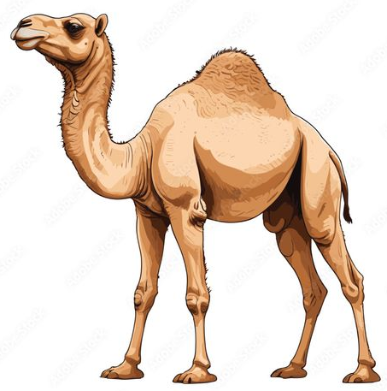
جَمَلٌ
جا

جي

حـ
ح
ـحـ
صَاـ
حِـ
نٌ

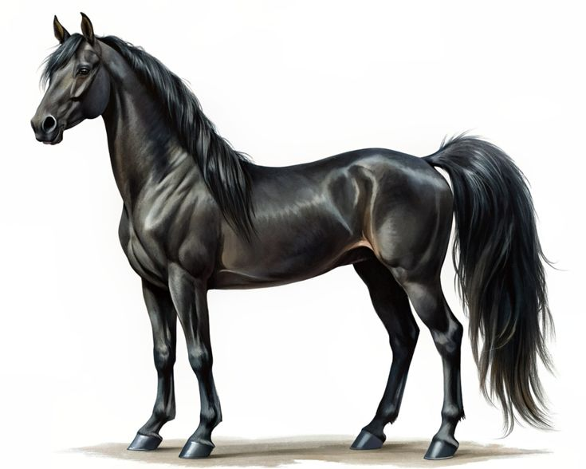
حِصَانٌ
أحْـ
ح
حا
ح
حو
حا

حي

خـ
ـخـ
ـخـ
خُوخٌ
خُـو
خٌ

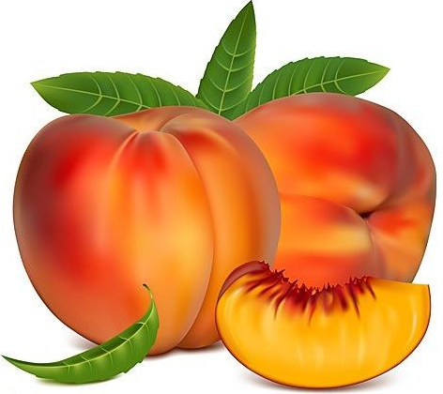
أخْـ
خ
خا
خ
خو
خا

خيـ

د
د
ـد
ـكٌ

دِيــ
مَدْ
د
د
دا

دو
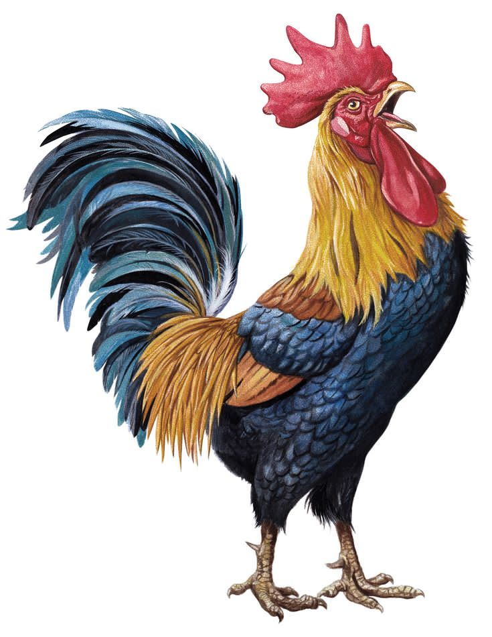
دِيكٌ
دي
دا

ذ
ذ
ـذ
ذِئْـ
ــبٌ

مِذْ
ذا

ذ
ـذ
ذا

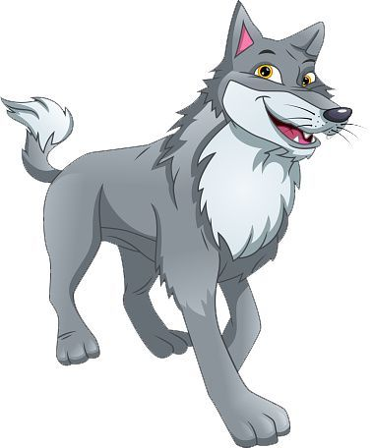
ذِئْبٌ
ذو

ذيـ

ر
ر
ـر
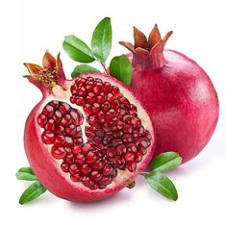
أرْ
رُمْميــ
مَا
نٌ

ر
را
ر
ريـ

رُمَّانٌ

را

رو

ز
ز
ـز
زَهْـ
ــرَ
ةٌ

أزْ
ز
زا
ز
زو

زَهْرَةٌ
زا

زي

سـ
س
ـسـ
سَا
عَـ
ـةٌ

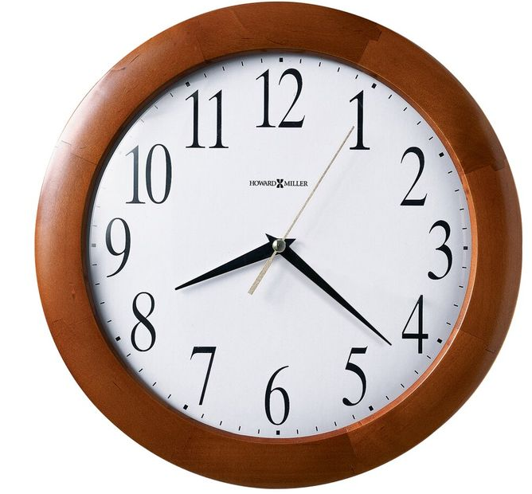
سَاعَةٌ
أَسْـ
س
سا
س
سو
سا

سيـJ

شـ
ش
ـشـ
شَمْـ
ـسٌ


أَشْـ
ش
شا

ش
شو
شَمْسٌ
شا

شيـ

صـ
ص
صـ
صُو
صٌ

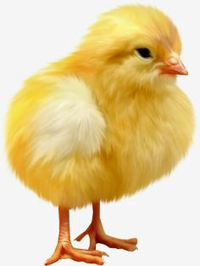
صُوصٌ
أَصْـ
ص
ص
صا

صوص
صييص
صا

ضـ
ض
ضـ
ضِرْ
سٌ

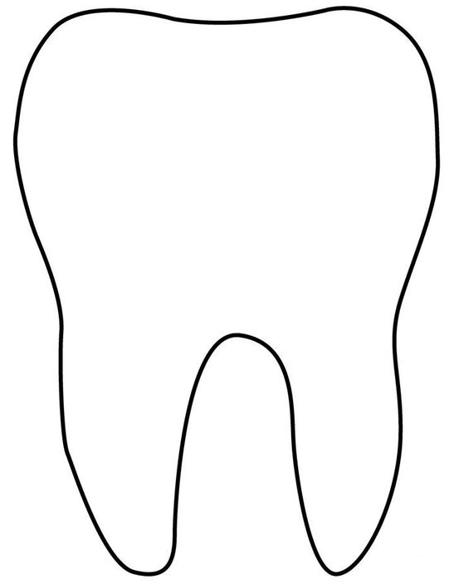
ضِرْسٌ
أَضْـ

ض
ضا

ض
ضو
ضا

ضيـ

ط
ط
ـطـ
ـمٌ

طِـ
مَا
طَـ
مَطْـ
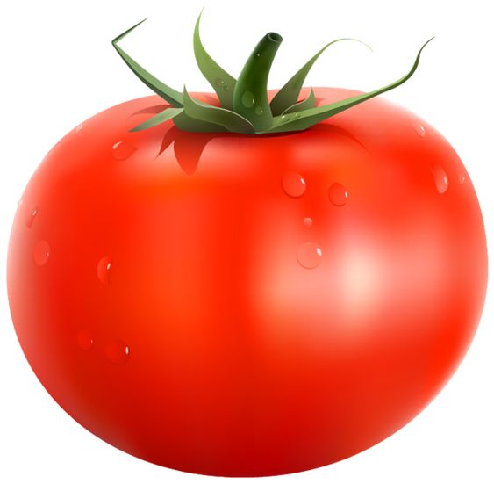
طَمَاطِمٌ
طا

ط
ـط
طا

طو

طيـ

ظ
ظ
ـظـ
ظَرْ
فٌ


مُظْـ
ظ
ظا
ظ
ظيـ

ظَرْفٌ

ظا

ظو

عـ
ع
ـعـ
ـنَـ
عِـ
أَعْـ
ـبٌ

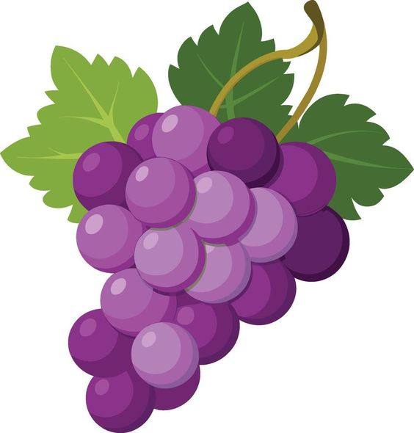
ع
عا
ع
عو
عِنَبٌ
عا

عي

غـ
ـغ
ـغـ
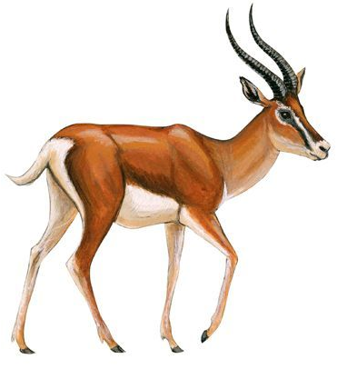
ـزَا
غَـ
لٌ

غَزَالٌ
أَغْـ
ـغ
غا
غ
غو
غا

غيـ

فـ
ـفـ
ـفـ
شَــ
ـةٌ

مِفْـ
فَــ
رَا
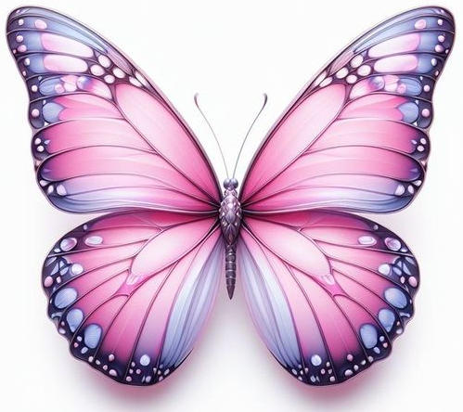
فَرَاشَةٌ
ف
فا
ف
فو
فا

فيـ

ق
قـ
ـقـ
دٌ

أَقْـ
قـِـرْ ـر

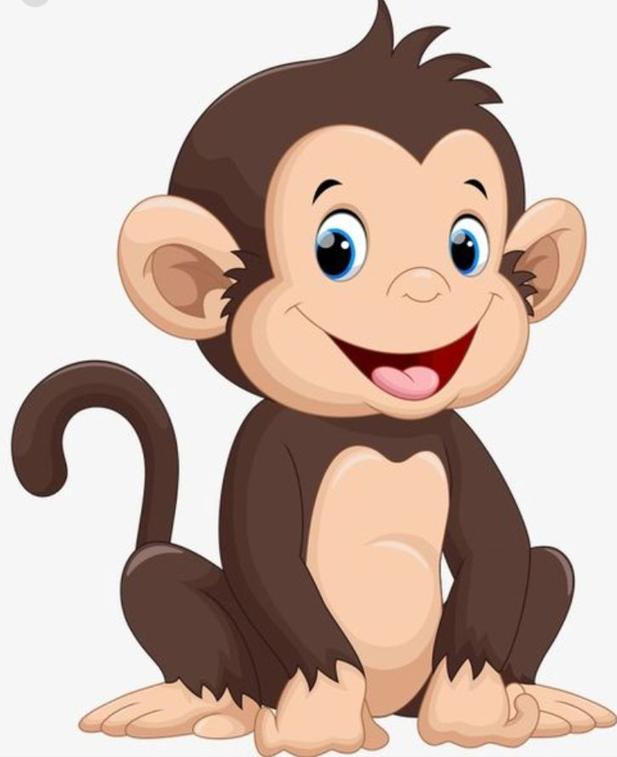
ق
ق
قا

قو
قِرْدٌ
قي
قا

كـ
ك
ـكـ
ةٌ

ـرَـ
كُـ
مَكْـ
كُرَةٌ
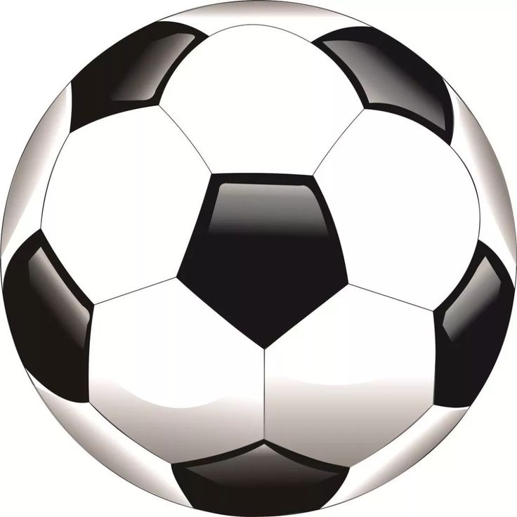
كا

ك
ـك
كا

كو

كيـ

لـ
ل
ـلـ
مُو
نٌ

لَيْـي
أَلْـ
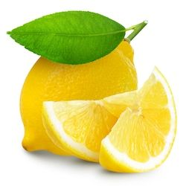
لَيْمُونٌ

ل
لا
ـل
ليـ

لا

لو

مـ
ـم
ـمـ
زٌ

مَـوْ
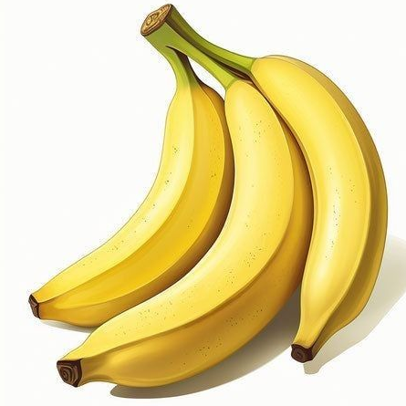
أَمْـ
م
ما
ـم
مو
مَوْزٌ
ما

مي

نـ
ن
ـنـ
ـةٌ

ـلَـ
نَخْـ
أَنْـ

نَخْـلَةٌ
ن
نا
ن
نو
نا

ني

هـ
ـهـ
هـ
ـفٌ

تِــ
مَهْـْ
هَاـ
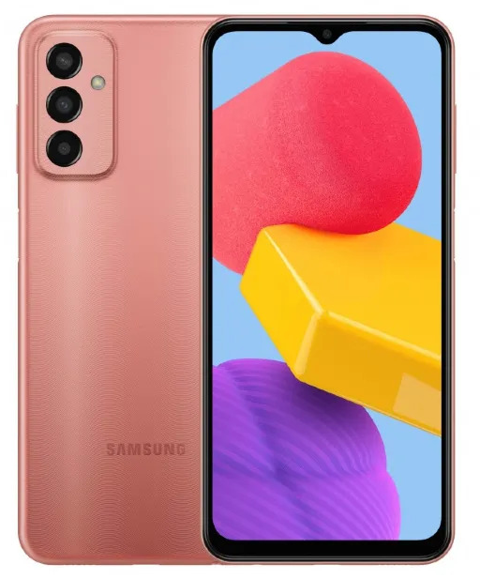
هاتـفٌ
ها

ه
ـه
ها

هو

هيـ

و
و
ـو
وُ

رُو
دٌ

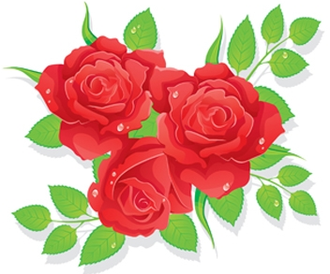
مَوْ
و
وا
ـو
ويـ

وُرُودٌ

وا

وو

يـ
ـي
ـيـ
مَيْـ
يَـــ
ـــدٌ

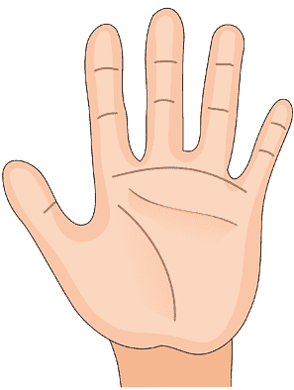
ي
يا
ـي
يو
يـَــدٌ
يا

يي

